**Sở Tư pháp tỉnh Ninh Thuận tổ chức Hội nghị phổ biến những nội dung cơ bản của của 04 Luật, 11 Nghị quyết mới được Quốc hội khóa XV thông qua tại kỳ họp bất thường lần thứ 9 và các văn bản có liên quan của TW, Tỉnh ủy và UBND tỉnh. triển khai thực hiện.**

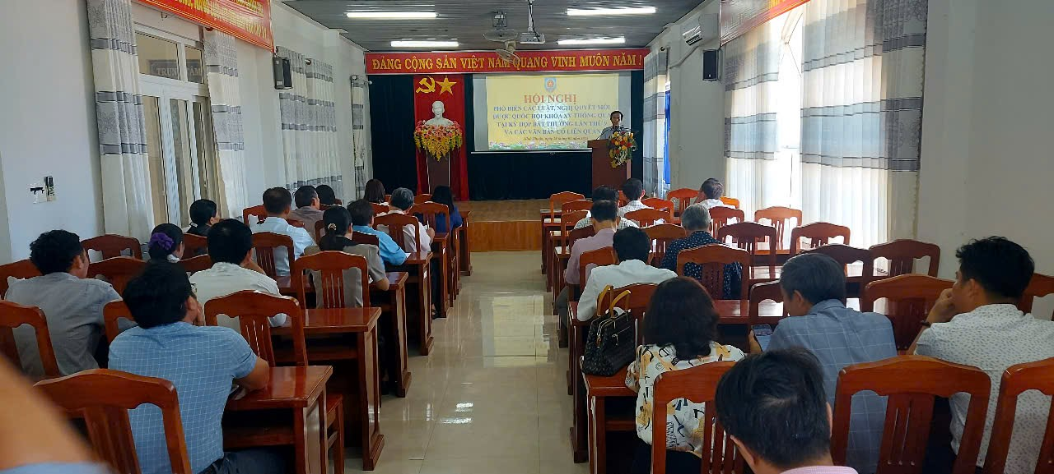 Thực hiện ý kiến chỉ đạo của đồng chí Chủ tịch UBND tỉnh tại hội nghị học tập, quán triệt các Nghị quyết, Chỉ thị, Kết luận, Quy định của Trung ương và Kế hoạch Chương trình hành động của Tỉnh ủy (vào chiều thứ sáu ngày 21/02/2025); có nội dung: *“Từ ngày 01/3 các Luật mới: Luật Tổ chức Chính phủ (sửa đổi); Luật Tổ chức chính quyền địa phương (sửa đổi). Ngày 01/4 Luật Ban hành văn bản QPPL (sửa đổi) có hiệu lực thi hành có nhiều nội dung mới, thay đổi khác so với trước đây cần phải được cập nhật 1 cách đầy đủ, kịp thời ở tất cả các cấp, các ngành.* ***Giao Sở Tư pháp khẩn trương nghiên cứu việc tổ chức quán triệt ngay trước ngày 01/3.*** *Đối với hoạt động chỉ đạo, điều hành của UB tỉnh yêu cầu Thủ trưởng các cơ quan thuộc UB tỉnh tham mưu chặt chẽ, không để xảy ra việc áp dụng qui định cũ hết hiệu lực trong tham mưu. VP UB nghiên cứu việc kiểm soát” và* Công văn số 772/UBND-TCD ngày 25/02/2025 về việc giao Sở Tư pháp chủ động nghiên cứu, tham mưu UBND tỉnh triển khai thi hành các văn bản QPPL sẽ có hiệu lực trong thời gian tới.

**Nhằm triển khai kịp thời****các Luật, Nghị quyết mới được Quốc hội Khóa XV thông qua tại Kỳ họp bất thường lần thứ 9 và các văn bản có liên quan** được kịp thời, đầy đủ, đồng bộ, thống nhất đạt hiệu quả trên địa bàn tỉnh. Chiều thứ sáu, ngày 28/02/2025, Sở Tư pháp tỉnh Ninh Thuận tổ chức Hội nghị phổ biến những nội dung cơ bản các Luật, Nghị quyết mới được Quốc hội khóa XV thông qua tại Kỳ họp bất thường lần thứ 9và các văn bản có liên quan của TW, Tỉnh ủy và UBND tỉnh.

Tham dự Hội nghị có hơn 75 đại biểu là Lãnh đạo UBMTTQVN tỉnh, Ban Tuyên giáo và Dân vận, các Sở, Ban ngành, đoàn thể tỉnh là Báo cáo viên pháp luật tỉnh; Ủy viên Hội đồng phối hợp PBGDPL tỉnh; Cán bộ, công chức phụ trách công tác pháp chế ở cơ quan chuyên môn thuộc UBND tỉnh. Lãnh đạo UBND, Phòng Tư pháp (*Cơ quan Thường trực Hội đồng phối hợp PBGDPL*) và Phòng Nội vụ các huyện, thành phố. Lãnh đạo các Phòng, đơn vị thuộc Sở Tư pháp; Trung tâm Báo chí, Truyền thông tỉnh *(dự và đưa tin).*

Tại Hội nghị, các đại biểu đã được nghe Đ/c Lê Quyện – Phó Giám đốc Sở (Phó Chủ tịch HĐPHPBGDPL tỉnh - Báo cáo viên pháp luật tỉnh): Giới thiệu một số nội dung cơ bản của **04 Luật và 11 Nghị quyết mới** Quốc hội khóa XV thông qua tại kỳ họp bất thường lần thứ 9 và các văn bản có liên quan của TW, Tỉnh ủy, HĐND và UBND tỉnh để triển khai thực hiện, cụ thể như sau:

- **04 Luật**: Luật sửa đổi, bổ sung một số điều của Luật Tổ chức Quốc hội; Luật Tổ chức Chính phủ (sửa đổi); Luật Tổ chức chính quyền địa phương (sửa đổi); Luật Ban hành văn bản quy phạm pháp luật (sửa đổi).

- **11 Nghị quyết**: Nghị quyết quy định về xử lý một số vấn đề liên quan đến sắp xếp tổ chức bộ máy nhà nước;Nghị quyết về việc tổ chức các cơ quan của Quốc hội; Nghị quyết về số thành viên Ủy Ban Thường vụ Quốc hội khóa XV; Nghị quyết về cơ cấu tổ chức của Chính phủ nhiệm kỳ Quốc hội khóa XV; Nghị quyết về cơ cấu số lượng thành viên Chính phủ nhiệm kỳ Quốc hội khóa XV;Nghị quyết về bổ sung Kế hoạch phát triển kinh tế - xã hội năm 2025 với mục tiêu tăng trưởng đạt 8% trở lên; Nghị quyết thí điểm một số cơ chế, chính sách đặc biệt tạo đột phá phát triển khoa học, công nghệ, đổi mới sáng tạo và chuyển đổi số quốc gia; Nghị quyết về chủ trương đầu tư Dự án đầu tư xây dựng tuyến đường sắt Lào Cai - Hà Nội - Hải Phòng; Nghị quyết thí điểm một số cơ chế, chính sách đặc thù, đặc biệt để phát triển hệ thống mạng lưới đường sắt đô thị tại thành phố Hà Nội, Thành phố Hồ Chí Minh; Nghị quyết về các cơ chế, chính sách đặc biệt đầu tư xây dựng dự án điện hạt nhân Ninh Thuận; Nghị quyết về phương án đầu tư bổ sung vốn điều lệ giai đoạn 2024 - 2026 của Công ty mẹ - Tổng công ty Đầu tư phát triển đường cao tốc Việt Nam (VEC) và một số cơ chế, giải pháp cấp bách cần thiết để triển khai dự án cải tạo, sửa chữa, nâng cấp, xây mới Trụ sở làm việc cơ quan Chủ tịch nước tại số 2 Lê Thạch, Hoàn Kiếm, Hà Nội.

**4. Các văn bản có liên quan**

- Công văn số 24/CV-BCĐTKNQ18 ngày 18/12/2024 của Ban Chỉ đạo về tổng kết Nghị quyết số 18-NQ/TW của Chính phủ; Công văn số 35/CV-BCĐTKNQ18 ngày 23/01/2025 về việc hoàn thiện phương án sắp xếp tinh gọn tổ chức bộ máy, Ban Chỉ đạo tổng kết Nghị quyết 18 của Chính phủ chỉ đạo các địa phương hoàn thiện Đề án sắp xếp, tinh gọn tổ chức bộ máy. Công điện số 20/CĐ-TTg ngày 26/02/2025 của Thủ tướng Chính phủ Triển khai thực hiện Nghị quyết số 190/2025/QH15 ngày 19/02/2025 của Quốc hội quy định về xử lý một số vấn đề liên quan đến sắp xếp tổ chức bộ máy nhà nước.

- Kết luận số 539-KL/TU ngày 27/12/2024 của Ban Chấp hành Đảng bộ tỉnh về tổng kết việc thực hiện Nghị quyết số 18-NQ/TW, các Sở, ngành được hình thành sau khi sắp xếp tổ chức bộ má*y;* Kết luận số 542-KL/TU ngày 22/01/2025 của Ban Thường vụ Tỉnh ủy về sắp xếp tổ chức bộ máy các cơ quan hành chính, đơn vị sự nghiệp trực thuộc Ủy ban nhân dân cấp tỉnh, cấp huyện.

- Nghị quyết số 04/NQ-HĐND ngày 24/02/2025 của HĐND tỉnh Khóa XI – Kỳ họp thứ 24 Thành lập, tổ chức lại các cơ quan chuyên môn thuộc UBND tỉnh.

- Công văn số 391/UBND-VXNV ngày 24/01/2025 về việc triển khai các nội dung liên quan đến sắp xếp tổ chức bộ máy; Công văn số 772/UBND-TCD ngày 25/02/2025 về việc giao Sở Tư pháp chủ động nghiên cứu, tham mưu UBND tỉnh triển khai thi hành các văn bản QPPL sẽ có hiệu lực trong thời gian tới. Công văn 807/UBND-TCD ngày 26/02/2025 về việc tăng cường thực hiện nghiêm kỷ luật, kỷ cương hành chính đối với cán bộ, công chức, viên chức trên địa bàn tỉnh; Công văn số 813/UBND-VXNV ngày 26/02/2025 về việc triển khai xây dựng Clip tuyên truyển về Điện hạt nhân gắn với phát triển du lịch Ninh Thuận; Kế hoạch số 808/KH-UBND ngày 26/20/2025 Triển khai Nghị quyết số 10/NQ-CP ngày 13/01/2025 của Chính phủ thực hiện Quy định số 178-QĐ/TW ngày 27/6/2024 của Bộ Chính trị về kiểm soát quyền lực, phòng, chống tham nhũng, tiêu cực trong công tác xây dựng pháp luật.

Hội nghị đã góp phần nâng cao kiến thức, ý thức trách nhiệm Lãnh đạo UBMTTQVN tỉnh, Ban Tuyên giáo và Dân vận, các Sở, Ban ngành, đoàn thể tỉnh là Báo cáo viên pháp luật tỉnh; Ủy viên Hội đồng phối hợp PBGDPL tỉnh; Cán bộ, công chức phụ trách công tác pháp chế ở cơ quan chuyên môn thuộc UBND tỉnh. Lãnh đạo UBND, Phòng Tư pháp (*Cơ quan Thường trực Hội đồng phối hợp PBGDPL*) và Phòng Nội vụ các huyện, thành phố. Lãnh đạo các Phòng, đơn vị thuộc Sở Tư pháp tuân thủ và chấp hành các quy định mới ban hành bảo đảm đầy đủ, đồng bộ, thống nhất đạt hiệu quả trong quá trình thực thi nhiệm vụ và tham gia phổ biến, giáo dục pháp luật cho cán bộ, công chức, viên chức, lực lượng vũ trang, người lao động và Nhân dân của cơ quan, đơn vị và địa phương mình.

Thực hiện đúng các quy định về xử lý một số vấn đề liên quan đến sắp xếp, tinh gọn tổ chức bộ máy nhà nước theo Nghị quyết số 190/2025/QH15 ngày 19/02/2025 của Quốc hội Khóa XV; phối hợp thực hiện chặt chẽ, công tác soạn thảo, xây dựng rà soát, kiểm tra các văn bản quy phạm pháp luật (Nghị Quyết của HĐND tỉnh, Quyết định của UBND tỉnh ban hành chịu sự tác động của việc sắp xếp tổ chức bộ máy) bảo đảm trình tự, thủ tục, hợp hiến, hợp pháp và khả thi đúng theo quy định của Luật Ban hành văn bản quy phạm pháp luật năm 2025 (sửa đổi) và các văn bản có liên quan trên địa bàn tỉnh./.

**Mai Lĩnh**